2022年上海工业生产者价格运行情况
2022年我市工业生产者出厂价格和购进价格环比累计分别上升1.9%和2.2%，升幅分别比上年回落1.7和7.3个百分点；同比升幅分别比上年上升2.6%和4.9%。

一、两个价格环比均呈波浪型走势
2022年初，我市工业生产者出厂价格和购进价格均延续上年年底的低位运行态势，而从2月份开始，受原油等大宗原料价格上涨的拉动，两个价格呈升幅扩大或由降转升态势，其中3月份环比升幅分别达0.7%和1.6%，分别为全年最大升幅；二季度，受新冠疫情严重影响，两个价格虽均延续了上升的趋势，但升幅总体趋于收窄；三季度，受原油、有色金属等国际大宗商品价格波动及人民币汇率贬值等多重因素的影响，两个价格呈先降后升或降幅收窄态势；四季度，受人民币汇率振荡和部分能源价格波动等因素的影响，两个价格先升后降，至12月份，出厂价格环比由10～11月的上升转为下降0.5%，购进价格环比由10～11月的上升转为下降0.6%。2022年全年，我市工业生产者出厂价格和购进价格环比累计分别上升1.9%和2.2%（见图1）。

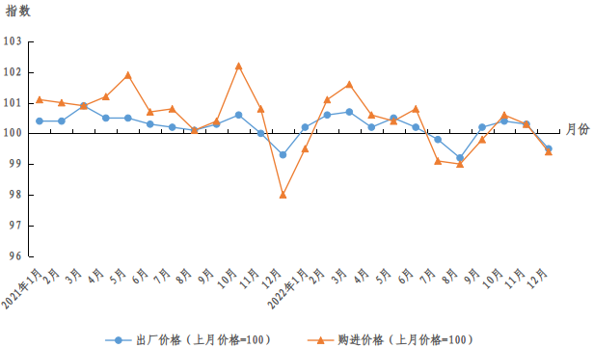

图1 2021年以来我市工业生产者价格月度环比指数

二、两个价格同比升幅总体呈回落趋势
2022年一季度，由于上年翘尾因素较高并受价格月环比上升拉动，出厂价格和购进价格同比均呈上升态势，升幅分别于2月份（3.7%）和3月份（8.6%）达到全年最高点；4～10月,两个价格同比升幅均呈高位回落态势，至10月份，分别低至1.4%和1.3%；11月份，出厂价格同比上升1.7%，升幅比上月扩大0.3个百分点，购进价格同比上升0.7%，升幅比上月进一步收窄0.6个百分点；而12月份，主要受上年基数的影响，出厂价格和购进价格同比升幅分别比上月扩大0.2和1.5个百分点，达到1.9%和2.2%。2022年，我市工业生产者出厂价格和购进价格分别比上年上升2.6%和4.9%（见图2）。

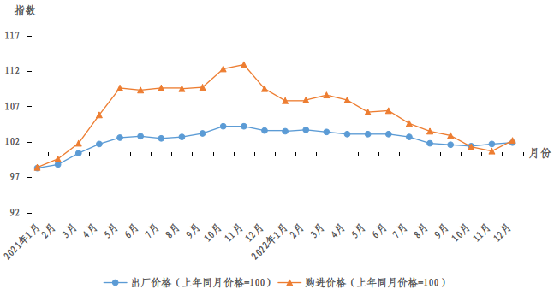

图2 2021年以来我市工业生产者价格月度同比指数

三、石化、电子信息、电力热力等行业是上拉出厂价格总指数的主要因素
2022年，受国际原油价格高位振荡以及国内市场供需变动等因素的影响，我市石油煤炭及其他燃料加工业出厂价格比上年上升28.5%，化学原料和化学制品制造业出厂价格比上年上升3.7%；而计算机、通信和其他电子设备制造业5月份以后，受芯片等核心部件供应紧张、人民币汇率贬值等因素的影响，出厂价格同比由降转升，全年价格升幅达3.6%；受煤炭、天然气等能源价格上涨拉动，全年电力、热力生产与供应业出厂价格呈上升趋势，比上年上升11.2%。上述重点行业产品价格上升是上拉2022年我市PPI总指数的主要因素，合计上拉约2.6个百分点。

四、汽车、医药、钢铁等行业是平抑出厂价格总指数的主要因素
受产品特点、行业发展周期等因素的影响，2022年，我市汽车制造业、医药制造业出厂价格分别比上年下降0.8%和4.4%；黑色金属冶炼和压延加工业受原材料价格走弱、需求端不振等因素的影响，从6月份开始价格不断下调，全年出厂价格比上年下降7.8%。2022年，上述行业共下拉PPI总指数约0.6个百分点，是全年平抑我市工业生产者出厂价格的主要原因（见表1）。

表1 2022年我市重点行业出厂价格变动情况及对总指数的影响

类 别 | 比上年升降  幅度（%） |  | 对总指数影响（百分点）
工业生产者出厂价格 | 2.6 | —
# 石油煤炭及其他燃料加工业 | 28.5 | 1.3
化学原料和化学制品制造业 | 3.7 | 0.4
计算机、通信和其他电子设备制造业 | 3.6 | 0.5
电力、热力生产和供应业 | 11.2 | 0.4
汽车制造业 | -0.8 | -0.1
医药制造业 | -4.4 | -0.1
黑色金属冶炼和压延加工业 | -7.8 | -0.3

九大类原材料购进价格 “七升二降”
2022年，我市九大类原材料购进价格由上年“八升一降”转为“七升二降”态势。其中，燃料动力类价格比上年升幅最大，达28.9%；其余大类，农副产品类（5.7%）、木材及纸浆类（5.0%）、有色金属材料及电线类（4.3%）、化工原料类（3.8%）、其他工业原材料（1.2%）、纺织原料（2.4%），价格比上年均有上升；而黑色金属材料类、建筑材料及非金属类价格比上年有所下降，降幅分别为3.3%和5.5%（见图3）。

图3 2022年我市工业生产者购进价格分类同比升降幅

